Согласованно  Глава Тальменского сельского совета  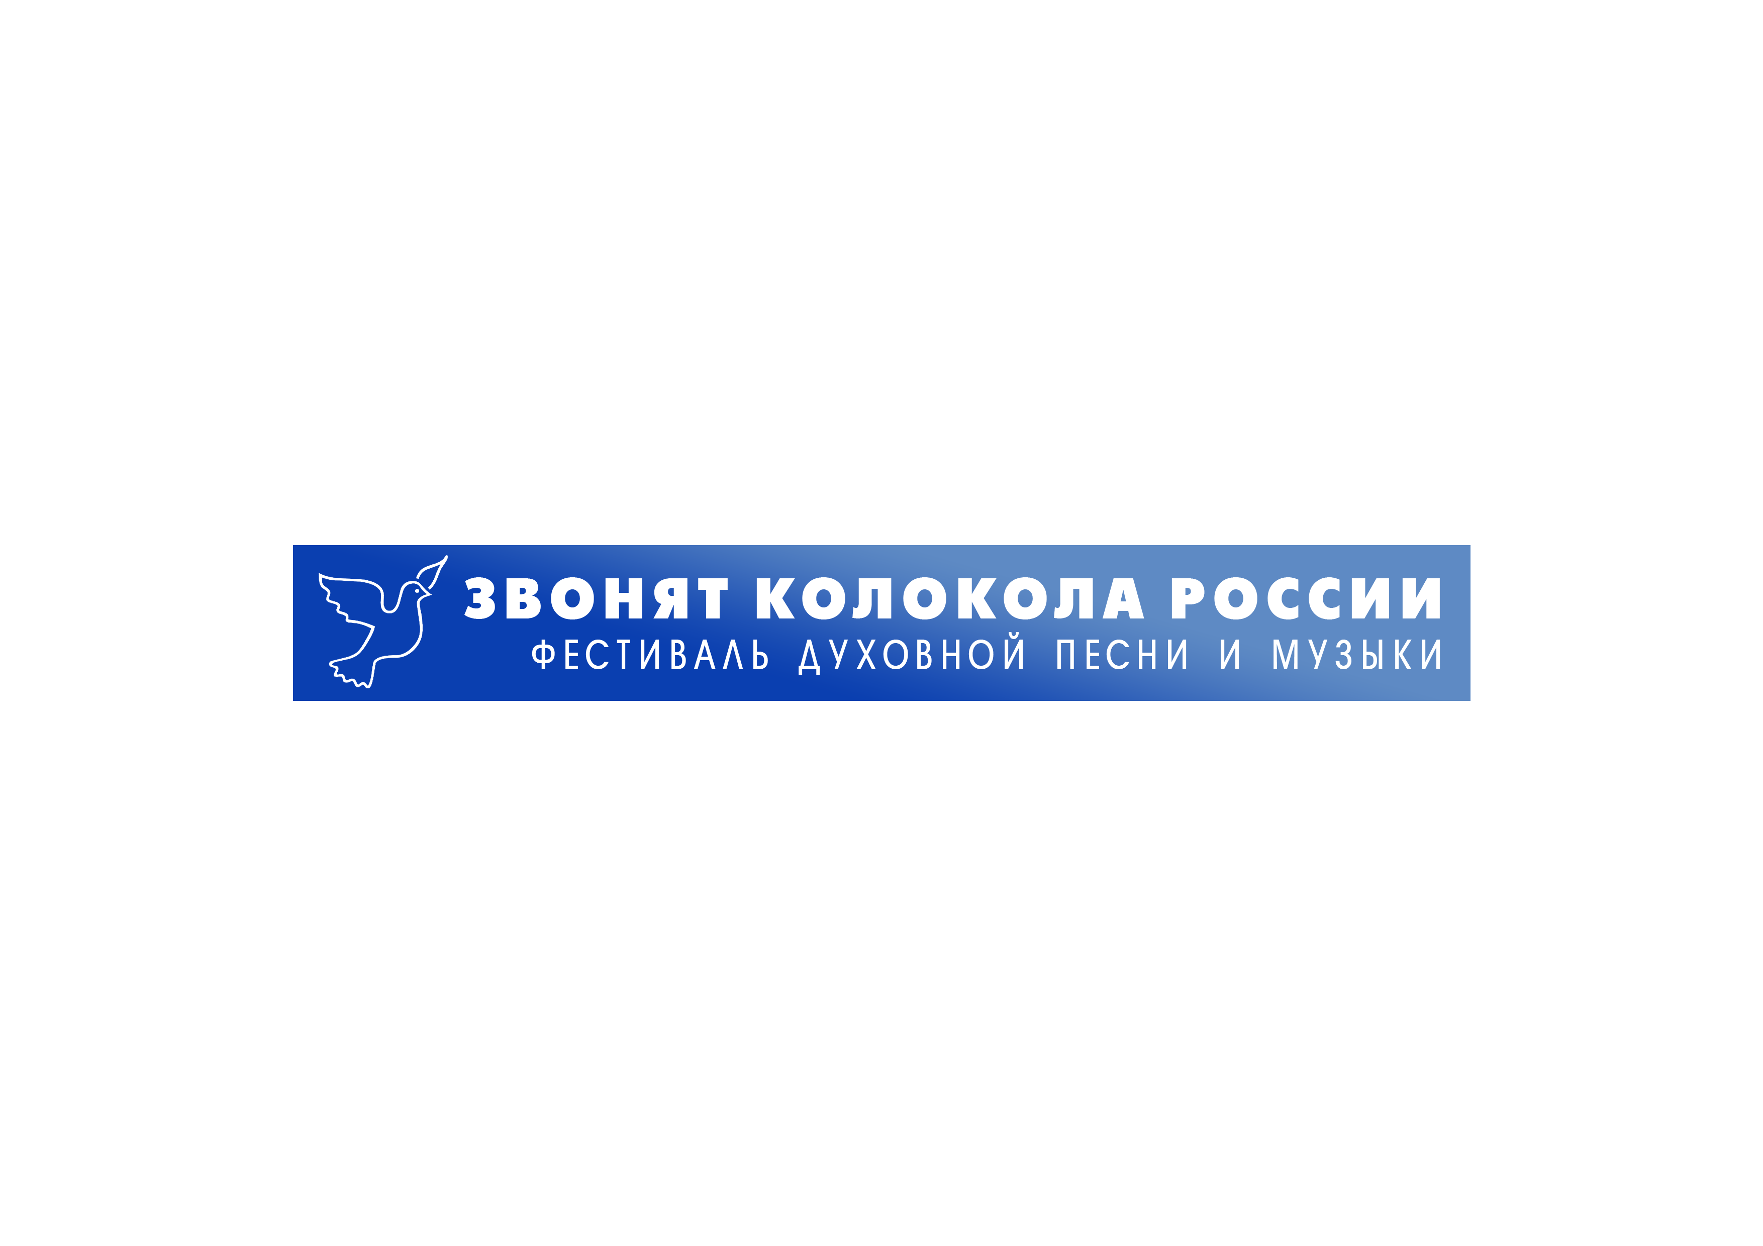С.Н. Матвеев | Утверждаю  Директор МКУК Тальменский досуговый центр «Берегиня»  Л.Г. Вейс

Положение
о проведении фестиваля духовной песни и музыки
«Звонят колокола России»
(онлайн)

Организаторы:
МКУК «Тальменский досуговый центр «Берегиня»

Общие положения:
Ежегодный фестиваль «Звонят колокола России» проходит в селе Тальменка Искитимского района. В 2021 году фестиваль пройдёт в онлайн-формате 2 августа – в День Илии Пророка. Это один из наиболее почитаемых святых.

Участники фестиваля:
Для участия в Фестивале приглашаются творческие коллективы, солисты, дуэты, трио независимо от возраста, ведомственной принадлежности и места нахождения, исполняющие духовные песни, оркестры, исполняющие духовную музыку.

Условия участия в фестивале:
Участие в фестивале бесплатное!
Для участия в онлайн-формате фестиваля «Звонят колокола России» участникам необходимо прислать заявку по форме (приложение №1) на электронный адрес dkbereginy@yandex.ruне позднее 27 июля 2021 года.
Вместе с заявкой направить видео выступления участника (не белее одного произведения).
Отправив заявку, участник даёт согласие на трансляцию своего выступления в рамках онлайн-формата фестиваля «Звонят колокола России» в сети Интернет от имени организатора.

Видео онлайн-формата фестиваля «Звонят колокола России» выйдет 2 августа 2021 года в 20:00 на каналеYouTube МКУК ТДЦ Берегиня https://www.youtube.com/channel/UCor_AHoXfQ0i_q1KYQn4eZg прямой трансляцией. После прямой трансляции видео будет в открытом доступе.

Требования к видеоматериалу:
1. Формат видео AVI, MKV, MOV, MP4;
2. Длительность видео не более 7 минут;
3. Разрешается использование мобильных гаджетов;
4. Допускается монтаж видеофайла, видеоэффекты и прочие.

Награждение участников:
Участники онлайн-формата фестиваля «Звонят колокола России» награждаются Дипломами за участие и Благодарственными письмами.
Рассылка Дипломов и Благодарственных писем будет производиться на электронные почты участникам не позднее 6 августа 2021 года.

Контакты:
Вопросы по участию присылайте на почту или задавайте по телефонам.
Электронная почта: dkbereginy@yandex.ru
89232224280 – Людмила Георгиевна Вейс
89059334822 – Елена Юрьевна Каширская
89513851756 – Дмитрий Андреевич Серафимович

Приложение №1

№ п/п | Название коллектива/Ф.И.О. участников | Учреждение | Название произведений | Контакты
 |  |  |  | эл.почта | телефон

Видео материал прикрепляйте к письму вместе с заявкой!!!
Файл видеоматериала подписывайте (ФИО, название произведения)!!!

